Київський національний університет імені Тараса Шевченка
Факультет комп’ютерних наук та кібернетики
Кафедра інтелектуальних програмних систем

Лабораторна робота №1
Виконав студент 3-го курсу
Групи ІПС-32
Михайлов Іван Анатолійович

Варіант №2

2021

Завдання

1. Вивчити означення дискретного перетворення Фур’є i його властивостi.

2. Написати програму, яка б за допомогою дискретного перетворення Фур’є визначала суттєвi вклади частот за спостереженнями . Спостереження записанi у файлi, що додається.

3. Зробити аналiз функцiї модуля перетворення Фур’є дискретної по-
слiдовностi i вивести його графiк. Вивести знайденi
значення .

4. Створити програму знаходження .
Вивести вiдповiднi значення функцiоналу похибки (2.2), а також графiки спостережень , та математичної моделi (2.1) при знайдених параметрах. Порiвняти цi графiки.

5. Оформити в друкованiй формi звiт про виконання роботи, в якому
викласти результати проведених обчислень.

Теоретичні відомості
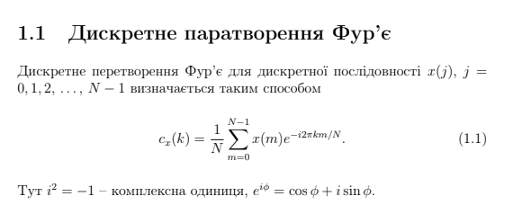
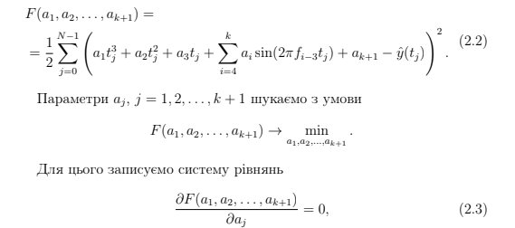
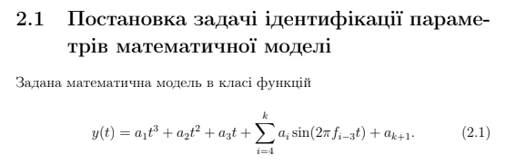

Хід роботи

- Використовуємо Швидке перетворення Фур'є з бібліотеки та Дискретне перетворення Фур'є.
- Отримуємо массив комплексних чисел, взяли їх модулі.
- Отримали графік, що відображає спектр частот від 0 до 100 Гц. Згідно з теоремою Шеннона-Котельникова, для точного відновлення сигналу після дискретизації частота дискретизації повинна бути щонайменше вдвічі більшою за максимальну частоту сигналу. У нашому випадку це частота Найквіста — 50 Гц. Тому для отримання коректних даних обмежуємо спектр частот до діапазону від 0 до 50 Гц, оскільки частоти вище будуть лише дзеркальними копіями нижніх частот і не містять нової інформації.
- За допомогою вбудованої функції пошуку локальниї максимумів знаходимо індекси значущих частот та їх значення.
- Створюємо функцію, що відображає модель згідно наданому шаблону (2.1). Додаємо синусоїду з параметром, який знайдений у минулій лабі.

- Описуємо фікнціонал похибки.

- Мінімізуємо за допомогою вбудованного методу найменших квадратів.

- Формуємо та вирішуємо систему рівннянь беручи частинну похідну та записуючи віжповідні коєфіцієнти у матрицю.
- Формуємо модель згідно з отриманими параметрами, будуємо графіки порівнюючи отриману систему та вхідні дані.

Виконання
Перша частина
Описуємо та використовуємо Дискретне перетворення Фур’є.
Також, для порівняння, використовуємо вбудовану функцію швидкого перетворення Фур’є.
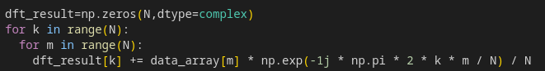
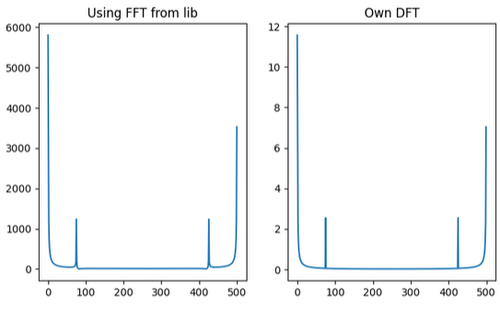
Обмежуємо спектр згідно з теоремою Шеннона-Котельникова.
Знаходимо індекси локальних максимумів та віповідні частоти.

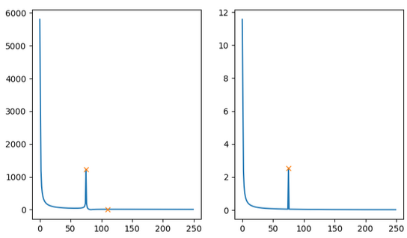
Отримуємо індекси значущих частот та їх величину.
Варто зауважити, що при використанні швидко перетворення Фур’є, ми, отримали 2 локальних максимуми аналітично, але, очевидно, що значуща частота лише 1.
Отриуємо значущу частоту 15Гц.

Друга частина
Формуємо модель згідно з заданим шаблоном, формуючи сінусоїду згідно зі знайденоб нами частотою 15Гц.
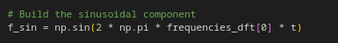

Записуємо повну модель та функціонал похибки, використовуємо вбудований метод найменших квадратів для мінімізації функцоіналу похибки.
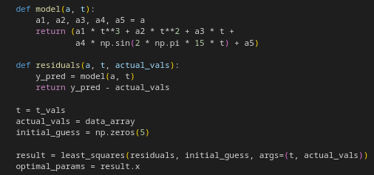

Фіксуємо параметри отримані вбудованою функцією.

least_squares: [ 1.00000054 -7.00000381 5.00000766 5.00000828 2.99999574]

Власноруч візьмемо похідні, та побудуємо СЛАУ для вирішення задачі.
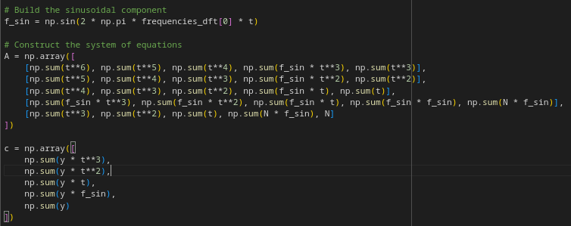
Використаємо numpy.linalg.solve та отримуємо такі параметри.

Manually: [ 1.00000054 -7.00000381 5.00000766 5.00000828 2.99999574]

Отже результати отримані, запишемо отриману модель.

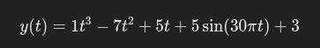

Продемонструємо вихідну модель та вхідні дані на графіку.

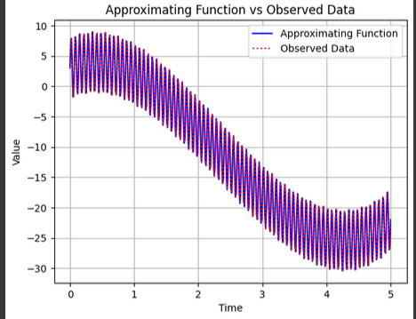

Бачимо, що модель точно передала нам вхідні значення.

Висновок

Практичним шляхом дослідили як описувати вхідні сигнали за допомогою математичних моделей.
Використали метод найменших квадратів для знаходження відповідних коефіцієнтів моделі та мінімізації похибки.

